ОТЧЕТ ПО ПРАКТИЧЕСКОЙ РАБОТЕ

Тема: Работа с NoSQL базой данных Redis

Цель работы
Целью практической работы является изучение принципов работы с NoSQL базой данных Redis, освоение основных структур данных и реализация операций создания, чтения, изменения и удаления информации.
В ходе работы была разработана программа на языке JavaScript, работающая в среде Node.js. Для демонстрации основных возможностей Redis была реализована его программная модель без подключения к внешнему серверу.

1. Теоретические сведения
Redis представляет собой NoSQL систему хранения данных, работающую по принципу «ключ-значение». В отличие от реляционных баз данных, Redis позволяет хранить данные в различных структурах, обеспечивающих быстрый доступ к информации.
В работе используются следующие структуры данных:
Hash — структура, предназначенная для хранения набора пар «поле-значение». Она удобна для представления объектов, например пользовательской сессии.
List — упорядоченная последовательность элементов. Может использоваться для хранения списка последних действий, курсов или других последовательных данных.
Set — множество уникальных элементов. Данная структура подходит для хранения списка пользователей, поскольку одинаковые значения не добавляются повторно.
Также в работе используются механизмы управления временем жизни ключей с помощью операций EXPIRE и TTL.

2. Используемые технологии
Для выполнения практической работы использовались:
- язык программирования JavaScript;
- платформа Node.js;
- структуры данных Map, Array и Set;
- команды и принципы работы Redis.
Для возможности запуска программы в среде без установленного Redis-сервера была создана собственная реализация основных операций Redis средствами JavaScript.

3. Описание разработанной программы
В программе создан класс SimpleRedis, который имитирует основные операции Redis.
Реализованы следующие операции:
Команда | Назначение
PING | Проверка работы системы
HSET | Создание и изменение данных Hash
HGET | Получение значения отдельного поля
HGETALL | Получение всех полей и значений Hash
EXPIRE | Установка времени жизни ключа
TTL | Определение оставшегося времени жизни ключа
LPUSH | Добавление элементов в список
LRANGE | Получение элементов списка
SADD | Добавление уникальных элементов в множество
SCARD | Подсчет элементов множества
DEL | Удаление ключа
EXISTS | Проверка существования ключа

4. Создание тестовых данных
В первой части программы создаются тестовые данные.
Для ключа session:s001 создается пользовательская сессия со следующими параметрами:
- идентификатор пользователя — 1001;
- роль — student;
- язык — ru;
- последний раздел — schedule.
Для данной сессии устанавливается срок хранения 1800 секунд.
Также создается вторая сессия session:s002, содержащая данные пользователя с идентификатором 1002.
Дополнительно создается кэш курса cache:course:CS305, содержащий название курса, количество кредитов и информацию о преподавателе. Для данного объекта устанавливается срок хранения 600 секунд.
Для студента с идентификатором 1001 создается список последних курсов:
CS305, DB201, WEB301.
Кроме этого, создается множество активных пользователей курса CS305, в которое добавляются:
student:1001, student:1002, teacher:501.

5. Чтение данных
После создания тестовых данных программа выполняет их чтение.
С помощью операции HGETALL извлекаются все поля и значения пользовательской сессии session:s001.
С помощью операции TTL определяется оставшееся время действия ключа.
Для получения списка последних курсов используется операция LRANGE.
Таким образом, на данном этапе демонстрируется получение информации из различных структур данных.

6. Изменение данных
Следующим этапом выполняется изменение информации в пользовательской сессии.
Первоначальное значение поля language для пользователя session:s001 равно:
ru.
После выполнения операции HSET значение изменяется на:
en.
После изменения выполняется проверка результата при помощи HGET.
Таким образом, программа демонстрирует возможность обновления существующих данных.

7. Аналитика данных
Для определения количества активных пользователей курса CS305 используется структура Set.
В множество добавлены три уникальных элемента:
- student:1001;
- student:1002;
- teacher:501.
С помощью операции SCARD определяется количество элементов в данном множестве.
Результатом является значение:
3.
Это демонстрирует возможность быстрого подсчета количества уникальных элементов.

8. Удаление данных
На заключительном этапе удаляется пользовательская сессия session:s002.
Для удаления используется операция DEL.
После удаления выполняется проверка существования данного ключа с помощью операции EXISTS.
Результат проверки равен:
0.
Это означает, что ключ session:s002 был успешно удален.

9. Результат выполнения программы
В результате запуска программы последовательно выполняются следующие действия:
- Проверяется работа системы с помощью PING.
- Создаются пользовательские сессии.
- Создается кэш информации о курсе.
- Формируется список последних курсов студента.
- Создается множество активных пользователей.
- Выполняется чтение сохраненных данных.
- Проверяется время жизни пользовательской сессии.
- Изменяется язык пользователя.
- Определяется количество активных пользователей курса.
- Удаляется пользовательская сессия.
- Проверяется существование удаленного ключа.

Итоговый результат
Ниже необходимо разместить единственный имеющийся скриншот с результатом выполнения программы.
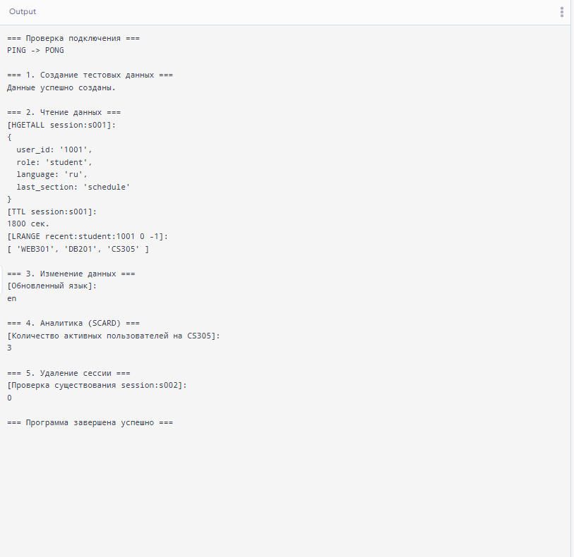Рисунок 1 — Результат выполнения программы на JavaScript.
На итоговом скриншоте отображаются результаты основных операций программы: проверка PING, создание тестовых данных, чтение информации, изменение языка пользователя, подсчет активных пользователей и удаление пользовательской сессии.

10. Анализ результата
В результате выполнения программы все предусмотренные операции были успешно продемонстрированы.
Пользовательские данные были сохранены в структуре Hash, список курсов — в структуре List, а активные пользователи — в структуре Set.
Кроме того, была реализована работа со сроком действия ключей с помощью EXPIRE и TTL, а также изменение и удаление данных.
Использование JavaScript позволило реализовать основные принципы Redis без необходимости подключения к отдельному серверу базы данных.

11. Заключение
В ходе практической работы были изучены основные принципы работы NoSQL базы данных Redis и особенности использования различных структур данных.
Были реализованы операции создания, чтения, изменения и удаления данных, а также работа с пользовательскими сессиями, кэшем, списками и множествами.
Практическая часть позволила закрепить навыки работы с концепцией хранения данных в формате «ключ-значение» и понять назначение основных команд Redis.
В результате была разработана программа на JavaScript, которая демонстрирует основные возможности Redis и успешно выполняет поставленные задачи без подключения к внешнему серверу Redis.

Ответы на контрольные вопросы (Лабораторная работа — Redis)

Ключевые понятия
1. Что представляет собой модель key-value и как она реализуется в Redis? Модель key-value (ключ-значение) — это NoSQL-структура данных, в которой каждая запись состоит из уникального ключа (строки) и связанного с ним значения. В Redis эта модель реализуется в оперативной памяти (In-Memory), что обеспечивает сверхвысокую скорость доступа (доли миллисекунд). При этом значение в Redis может быть не только простой строкой, но и сложной структурой данных: Hash, List, Set, Sorted Set, Bitmaps и др.
2. Что такое TTL и зачем он необходим для кэша и пользовательских сессий? TTL (Time To Live — время жизни) — это параметр, определяющий количество секунд (или миллисекунд), в течение которых ключ существует в Redis, после чего он автоматически удаляется.
- Для кэша: TTL необходим для автоматической очистки устаревших данных и освобождения оперативной памяти.
- Для сессий: TTL обеспечивает безопасность (автоматический разлогин неактивного пользователя) и очистку брошенных сессий.
3. Чем cache hit отличается от cache miss?
- Cache Hit (попадание в кэш): ситуация, когда запрашиваемые приложением данные успешно найдены в Redis. Ответ отдается мгновенно без обращения к основной БД.
- Cache Miss (промах мимо кэша): ситуация, когда запрашиваемых данных в Redis нет (они еще не закэшированы или их TTL истек). В этом случае приложение вынуждено делать запрос к медленной основной БД, после чего записывает полученный результат обратно в Redis.

Команды
4. Чем отличаются команды GET и HGET?
- GET <key> используется для чтения значений ключей с типом данных String.
- HGET <key> <field> используется для чтения конкретного поля (field) из структуры данных Hash (хэш-таблицы/объекта).
5. Как с помощью EXPIRE и TTL установить и проверить время жизни ключа?
- Установка TTL: команда EXPIRE <key> <seconds> устанавливает время жизни ключа в секундах (например, EXPIRE session:s001 1800).
- Проверка TTL: команда TTL <key> возвращает оставшееся время жизни ключа в секундах.

Моделирование
6. Почему ключ session:<id> предпочтительнее абстрактного data1? Использование именованного пространства с двоеточием (session:<id>) обеспечивает:
- Читаемость и прозрачность: сразу понятно, к какому модулю системы относятся данные.
- Избежание коллизий имён: исключается случайная перезапись данных другими сервисами.
- Удобство поиска и группировки: позволяет легко находить или анализировать ключи определенного типа (например, с помощью паттернов session:*).
7. В каком случае данные пользователя удобнее хранить в Hash, а не в нескольких независимых String-ключах? Данные пользователя (роль, язык, ID, имя) удобнее хранить в Hash (session:s001), если:
- Данные представляют собой логически связанный объект.
- Требуется атомарное удаление или обновление сразу всего профиля/сессии.
- Нужно экономить оперативную память (структура Hash в Redis оптимизирована по памяти по сравнению со множеством мелких String-ключей).
- Требуется точечное чтение или изменение отдельных полей (через HGET / HSET) без перезаписи всего объекта.

Анализ результатов
8. Что означает результат TTL = -1 и почему он может быть проблемой для сессии?
- Значение TTL = -1 означает, что для данного ключа не установлено время жизни (он является бессрочным / вечным).
- Почему это проблема для сессии: сессия никогда не удалится автоматически. Это приведет к утечке оперативной памяти (устаревшие сессии замусорят Redis) и создаст угрозу безопасности (сессия пользователя останется активной навсегда, если он не нажмет кнопку «Выйти»).
9. Что произойдёт, если информация в основной БД изменится, а соответствующий кэш Redis останется прежним? Возникнет рассинхронизация данных (stale data / неактуальный кэш). Пользователи системы будут получать из кэша устаревшие или неверные данные (например, старое расписание, неактуальные цены или старые права доступа), пока кэш не будет принудительно инвалидирован (DEL) или не истечет его TTL.

Архитектура
10. Почему Redis в рассматриваемой архитектуре не должен автоматически заменять основную БД информационной системы?
- Хранение в RAM: Redis хранит данные в оперативной памяти. Объём RAM ограничен и существенно дороже, чем SSD/HDD диски для стандартных SQL/NoSQL БД (PostgreSQL, MongoDB).
- Риск потери данных (Volatile nature): При сбое питания или перезагрузке сервера существует риск потери не сохраненных на диск данных.
- Ограничения по сложной аналитике: Redis не предназначен для сложных реляционных связей (JOINs), глубокой фильтрации и тяжелых аналитических агрегаций, которые легко выполняются в классических база данных.
- Разделение ролей: Redis отлично работает как быстрый вспомогательный слой (кэш, сессии, очереди), а реляционная/документная БД — как надежное долгосрочное хранилище (Source of Truth).

class SimpleRedis {
constructor() {
this.data = new Map();
this.expirations = new Map();
}

// Проверка подключения
ping() {
return "PONG";
}

// HSET
hset(key, ...args) {
if (!this.data.has(key)) {
this.data.set(key, {
type: "hash",
value: {}
});
}

const item = this.data.get(key);

for (let i = 0; i < args.length; i += 2) {
item.value[args[i]] = args[i + 1];
}

return 1;
}

// HGET
hget(key, field) {
const item = this.data.get(key);

if (!item || item.type !== "hash") {
return null;
}

return item.value[field] ?? null;
}

// HGETALL
hgetall(key) {
const item = this.data.get(key);

if (!item || item.type !== "hash") {
return {};
}

return item.value;
}

// EXPIRE
expire(key, seconds) {
if (!this.data.has(key)) {
return 0;
}

this.expirations.set(
key,
Date.now() + Number(seconds) * 1000
);

return 1;
}

// TTL
ttl(key) {
if (!this.data.has(key)) {
return -2;
}

if (!this.expirations.has(key)) {
return -1;
}

const remaining =
this.expirations.get(key) - Date.now();

if (remaining <= 0) {
this.data.delete(key);
this.expirations.delete(key);
return -2;
}

return Math.ceil(remaining / 1000);
}

// LPUSH
lpush(key, ...values) {
if (!this.data.has(key)) {
this.data.set(key, {
type: "list",
value: []
});
}

const item = this.data.get(key);

for (const value of values) {
item.value.unshift(value);
}

return item.value.length;
}

// LRANGE
lrange(key, start, end) {
const item = this.data.get(key);

if (!item || item.type !== "list") {
return [];
}

const list = item.value;

let s = Number(start);
let e = Number(end);

if (s < 0) s = list.length + s;
if (e < 0) e = list.length + e;

s = Math.max(s, 0);
e = Math.min(e, list.length - 1);

if (s > e || s >= list.length) {
return [];
}

return list.slice(s, e + 1);
}

// SADD
sadd(key, ...values) {
if (!this.data.has(key)) {
this.data.set(key, {
type: "set",
value: new Set()
});
}

const item = this.data.get(key);

for (const value of values) {
item.value.add(value);
}

return values.length;
}

// SCARD
scard(key) {
const item = this.data.get(key);

if (!item || item.type !== "set") {
return 0;
}

return item.value.size;
}

// DEL
del(key) {
const existed = this.data.delete(key);
this.expirations.delete(key);

return existed ? 1 : 0;
}

// EXISTS
exists(key) {
return this.data.has(key) ? 1 : 0;
}
}

// ==========================================
// Запуск программы
// ==========================================

const redis = new SimpleRedis();

console.log("=== Проверка подключения ===");
console.log("PING ->", redis.ping());

// ==========================================
// 1. Создание тестовых данных
// ==========================================

console.log("\n=== 1. Создание тестовых данных ===");

redis.hset(
"session:s001",
"user_id", "1001",
"role", "student",
"language", "ru",
"last_section", "schedule"
);

redis.expire("session:s001", 1800);

redis.hset(
"session:s002",
"user_id", "1002",
"role", "student",
"language", "kk",
"last_section", "courses"
);

redis.expire("session:s002", 1800);

redis.hset(
"cache:course:CS305",
"name", "NoSQL Technologies",
"credits", "5",
"teacher", "Assoc. Prof. Ivanov"
);

redis.expire("cache:course:CS305", 600);

redis.lpush(
"recent:student:1001",
"CS305",
"DB201",
"WEB301"
);

redis.sadd(
"course:CS305:online",
"student:1001",
"student:1002",
"teacher:501"
);

console.log("Данные успешно созданы.");

// ==========================================
// 2. Чтение данных
// ==========================================

console.log("\n=== 2. Чтение данных ===");

console.log(
"[HGETALL session:s001]:"
);

console.log(
redis.hgetall("session:s001")
);

console.log(
"[TTL session:s001]:"
);

console.log(
redis.ttl("session:s001"),
"сек."
);

console.log(
"[LRANGE recent:student:1001 0 -1]:"
);

console.log(
redis.lrange(
"recent:student:1001",
0,
-1
)
);

// ==========================================
// 3. Изменение данных
// ==========================================

console.log("\n=== 3. Изменение данных ===");

redis.hset(
"session:s001",
"language",
"en"
);

console.log(
"[Обновленный язык]:"
);

console.log(
redis.hget(
"session:s001",
"language"
)
);

// ==========================================
// 4. Аналитика
// ==========================================

console.log("\n=== 4. Аналитика (SCARD) ===");

console.log(
"[Количество активных пользователей на CS305]:"
);

console.log(
redis.scard(
"course:CS305:online"
)
);

// ==========================================
// 5. Удаление
// ==========================================

console.log("\n=== 5. Удаление сессии ===");

redis.del("session:s002");

console.log(
"[Проверка существования session:s002]:"
);

console.log(
redis.exists("session:s002")
);

// ==========================================
// Завершение
// ==========================================

console.log(
"\n=== Программа завершена успешно ==="
);

